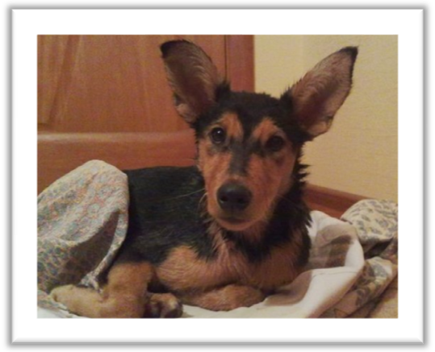
Ласковый щенок Топик ищет любящих хозяев
Возраст щенка 5 месяцев, вырастет не крупный
Только в добрые руки!

+7-911-500-09-79(Галина)
Я хочу к Вам!
+7-911-513-00-99(Татьяна)

+7-911-500-09-79(Галина)
Я хочу к Вам!
+7-911-513-00-99(Татьяна)
+7-911-500-09-79(Галина)
Я хочу к Вам!
+7-911-513-00-99(Татьяна)
+7-911-500-09-79(Галина)
+7-911-513-00-99(Татьяна)

Ласковый щенок Топик ищет любящих хозяев
Я хочу к Вам!
Возраст щенка 5 месяцев, вырастет не крупный
Только в добрые руки!
+7-911-500-09-79(Галина)
Я хочу к Вам!
+7-911-513-00-99(Татьяна)

+7-911-500-09-79(Галина)
Я хочу к Вам!
+7-911-513-00-99(Татьяна)
+7-911-500-09-79(Галина)
+7-911-513-00-99(Татьяна)
+7-911-500-09-79(Галина)
+7-911-513-00-99(Татьяна)

